（計画様式１）
研究成果展開事業
産学共創プラットフォーム共同研究推進プログラム
Program on Open Innovation Platform with Enterprises, Research Institute and Academia (OPERA)
共創プラットフォーム型 平成28年度採択
プロジェクト実施計画書

（技術・システム革新シナリオ）

研究領域名称
共創コンソーシアム名称
幹事機関
プロジェクト担当組織
領域統括 | 氏名
 | 所属機関
 | 部署
 | 役職

※ 共創プラットフォーム型H28採択用です。
※ Wordに記載のフォントサイズは10.5ポイントとしてください。
※ 提出時には青字による注釈及び例示は全て削除してから提出してください。

作成履歴

作成： 年 月 日

変更： 年 月 日
・○○株式会社を参画機関に追加
・

※ 当初の実施計画書の提出日を「作成」日とします。
※ 計画変更については、「変更」として、変更日と、変更内容の概要を記載してください。

目 次

1．基本情報 1
（1）幹事機関 1
（2）大学等 1
（3）民間企業 2
2．社会実装を目指す新たな価値の設定 4
3．研究領域の設定及びキーテクノロジーの特定 5
（1）研究領域構成図 5
（2）キーテクノロジー 6
4．共創コンソーシアム 8
（1）共創コンソーシアムの体制 8
（2）民間資金の管理の方針 9
（3）機関連携・協力体制についての方針 10
（4）参画機関の新規参入を促す仕組みや、中途脱退を見据えた体制の方針 11
（5）共創コンソーシアムにおける知的財産の取り扱いルールの方針 12
（6）産学共同による人材育成についての方針 13
（7）活動状況の共有の仕組みについての方針 14
5．プロジェクト終了後における取組について 15
6．参加者リストA（○年度） 16
7．資金計画 18
8．研究開発計画 19
研究開発テーマ1：○○○ 19
（1）研究開発課題1 19
（2）研究開発課題2 23
研究開発テーマ2：○○○ 24
（1）研究開発課題1 24
9．研究開発予定表 25
（1）研究開発テーマ1：○○ 25
（2）研究開発テーマ2：○○ 26
（3）研究開発テーマ3： 27
10．特殊用語等の説明 28

1．基本情報

研究領域名称  （50文字以内） | ○○○を目指した□□の解明と○○を生産するための基盤技術の創出
研究領域概要
（300字以内）

○参画機関

（1）幹事機関
機関名称
代表者 職名・氏名
プロジェクト担当組織 | 組織名称
責任者
氏名・所属・役職
事務担当者  （JSTからの連絡窓口） | 氏名
 | 所属・役職
 | 住所 | ※所属先の所在地
 | 電話番号
 | 電子ﾒｰﾙｱﾄﾞﾚｽ
主たる研究開発実施場所 | ＊＊大学＋＋学部 ○○棟  （○○県△△市□□町1-1）

（2）大学等
1 | 機関名称
 | 代表者 職名・氏名
 | 研究開発責任者 | 氏名
 |  | 所属・役職
 | 事務担当者  （JSTからの連絡窓口） | 氏名
 |  | 所属・役職
 |  | 住所 | ※所属先の所在地
 |  | 電話番号
 |  | 電子ﾒｰﾙｱﾄﾞﾚｽ
 | 主たる研究開発実施場所 | ＊＊大学＋＋学部 ○○棟  （○○県△△市□□町1-1）
2 | 機関名称
 | 代表者 職名・氏名
 | 研究開発責任者 | 氏名
 |  | 所属・役職
 | 事務担当者  （JSTからの連絡窓口） | 氏名
 |  | 所属・役職
 |  | 住所 | ※所属先の所在地
 |  | 電話番号
 |  | 電子ﾒｰﾙｱﾄﾞﾚｽ
 | 主たる研究開発実施場所 | ＊＊大学＋＋学部 ○○棟  （○○県△△市□□町1-1）
3 | 機関名称
 | 代表者 職名・氏名
 | 研究開発責任者 | 氏名
 |  | 所属・役職
 | 事務担当者  （JSTからの連絡窓口） | 氏名
 |  | 所属・役職
 |  | 住所 | ※所属先の所在地
 |  | 電話番号
 |  | 電子ﾒｰﾙｱﾄﾞﾚｽ
 | 主たる研究開発実施場所 | ＊＊大学＋＋学部 ○○棟  （○○県△△市□□町1-1）
※ 幹事機関の記載は不要。
必要に応じて行を増減してください。

（3）民間企業
1 | 機関名称
 | 代表者 職名・氏名
 | 実施責任者 | 氏名 | ※本プロジェクトを担当する責任者氏名
 |  | 所属・役職 | ※上記責任者の所属・役職
 | 主たる研究開発実施場所 | ＊＊研究所  （○○県△△市□□町1-1）
2 | 機関名称
 | 代表者 職名・氏名
 | 実施責任者 | 氏名
 |  | 所属・役職
 | 主たる研究開発実施場所 | ＊＊開発本部  （○○県△△市□□町1-1）
3 | 機関名称
 | 代表者 職名・氏名
 | 実施責任者 | 氏名
 |  | 所属・役職
 | 主たる研究開発実施場所 | ＋＋リサーチセンター  （○○県△△市□□町1-1）
4 | 機関名称
 | 代表者 職名・氏名
 | 実施責任者 | 氏名
 |  | 所属・役職
 | 主たる研究開発実施場所 | ＊＊研究所  （○○県△△市□□町1-1）
5 | 機関名称
 | 代表者 職名・氏名
 | 実施責任者 | 氏名
 |  | 所属・役職
 | 主たる研究開発実施場所 | ××研究本部  （○○県△△市□□町1-1）
※ 必要に応じて行を増減してください。

【クロスアポイントメント制度等を用いた研究者・参画機関】
※ 本プロジェクトにおいてクロスアポイントメント制度等を用いて幹事機関または大学等に所属して研究する場合には、該当者の氏名、プロジェクトでの所属機関・部署・役職と、本プロジェクトとは別の所属機関・部署・役職を記載してください。

氏名 | 本プロジェクトでの  所属機関・部署・役職 | 別の所属機関・部署・役職
氏氏 名名 | ○○大学 工学部 准教授 | □□研究機構 主任研究員
※ 必要に応じて行を増減してください。

2．社会実装を目指す新たな価値の設定

※ 経済的・社会的変動要因を踏まえ、社会システム・産業構造に大きな変革をもたらし、新たな市場を開拓し得る新たな価値について、設定してください。
※ 日本再興戦略が掲げるGDP600兆円達成への貢献という観点から、提案するシナリオが新たな基幹産業の育成につながることが期待できる理由について、参画企業や産業界一般などの見方を含め具体的に記載してください。
※ 人文・社会科学の知見も積極的に取り入れるなど大学等の知見を結集しつつ、民間企業と共同して作成してください。
※ 新たな価値については、プロジェクト終了後から、いつを目途に、どのような社会システムや産業構造にどのような変革をもたらすのか、今までに無いどのような価値（経済的な価値、社会的な価値）が創出されるのか、現状と比較し、可能な限り定量的に記載してください。
（図表を含めて2ページ以内を目安としてください。）

3．研究領域の設定及びキーテクノロジーの特定

※ 産業および技術の世界的な動向を踏まえつつ、新たな価値の創出の実現に不可欠なキーテクノロジーについて記載してください。
※ キーテクノロジーを実現するために本プロジェクトで取り組む研究領域（研究開発テーマ及び研究開発課題）を設定してください。
※ 民間企業と大学等が共同して検討し設定してください。

（1）研究領域構成図
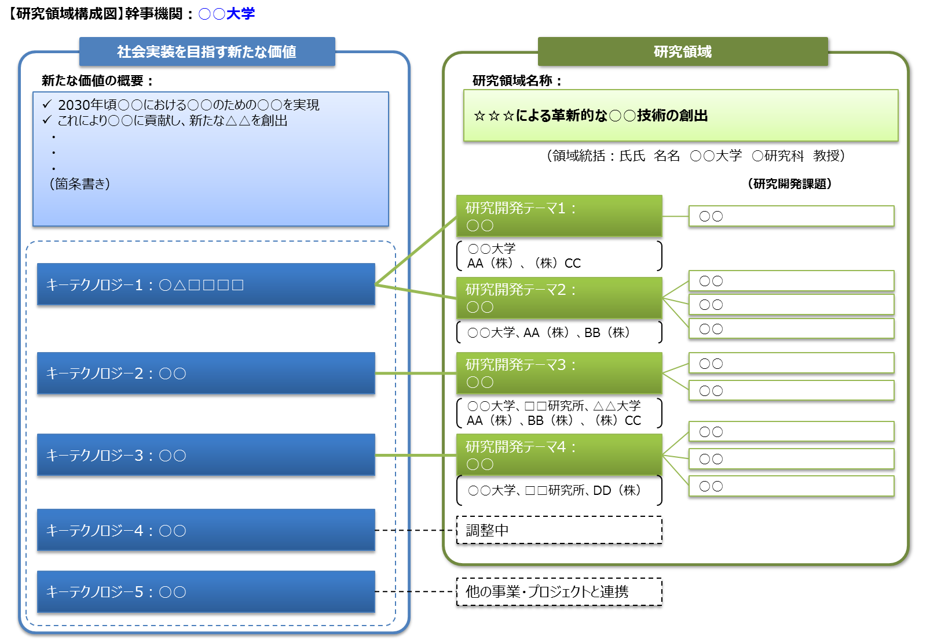
※ 新たな価値の概要、キーテクノロジー及びキーテクノロジーを実現するために本プロジェクトで取り組む研究領域（研究開発テーマ及び研究開発課題）を含めた構成図を作成してください（1ページ以内）。別途【プロジェクト実施計画書（別紙）】として提出してください。

（2）キーテクノロジー
※ キーテクノロジー毎に2ページ以内で作成してください。
研究開発課題の詳細は、「8．研究開発計画」に記載してください。
キーテクノロジー1：○○○○の確立
・目標
※キーテクノロジーの内容と実現を目指す具体的な目標及び実現する時期について記載してください。
・特徴
※産業および技術の世界的な動向を踏まえた上記目標の位置づけ・意義と、競合技術・従来技術と比較した上記目標の優位性・新規性・独創性について示してください。
・新たな価値への寄与と産業界からの期待
※新たな価値の創出へ、このキーテクノロジーがどのように寄与するのか、何を実現するのに不可欠であるのか、社会システムや産業構造の変革に寄与する内容について、参画する民間企業の期待とともに、簡潔に記載してください。
・技術的課題
※上記目標を達成するために解決すべき技術的課題について記載してください。
・実現の妨げと成り得る規制・制度面の障壁
※技術的課題の他、実現の妨げと成り得る規制・制度面の障壁があれば記載してください。

□ 技術的課題を解決するための研究開発テーマ1：○○
・テーマリーダー：氏氏 名名（○○大学 ○○研究科 教授）
・共同研究機関 ：○○大学、AA（株）、BB（株）、（株）CC
・プロジェクト終了時に達成すべき研究目標
※上記技術的課題を解決するため、本研究開発テーマがプロジェクト実施期間中において取り組む具体的な達成目標（可能な限り定量的に示してください）と、目標の妥当性（国内外の競合技術・従来技術と比較した優位性）について記載してください。

（具体的な研究開発課題）
※ 上記研究目標を達成するために取り組む具体的な課題をあげてください。
※ 詳細は、「8．研究開発計画」に記載してください。
研究開発課題1：（課題名のみ）
研究開発課題2：
研究開発課題3：

□ 技術的課題を解決するための研究開発テーマ2：○○
※複数ある場合には追加してください。

キーテクノロジー2：○○○○の精製
・目標

・特徴

・新たな価値への寄与

・技術的課題

・実現の妨げと成り得る規制・制度面の障壁

□ 技術的課題を解決するための研究開発テーマ3：○○
・プロジェクト終了時に達成すべき研究目標

（具体的な研究開発課題）
研究開発課題1：（課題名のみ）

※ キーテクノロジーの数に応じて追加してください。

4．共創コンソーシアム

（1）共創コンソーシアムの体制
※ 幹事機関のプロジェクト担当組織・主な協力組織、主な運営部門、参画する大学等・民間企業名称と研究に携わる部門及び責任者名、委員会組織等とその役割を記載してください。
体制図は、別途【プロジェクト実施計画書（別紙）】として提出してください。
※ 実施期間中の変更は適宜可能です。
（例）
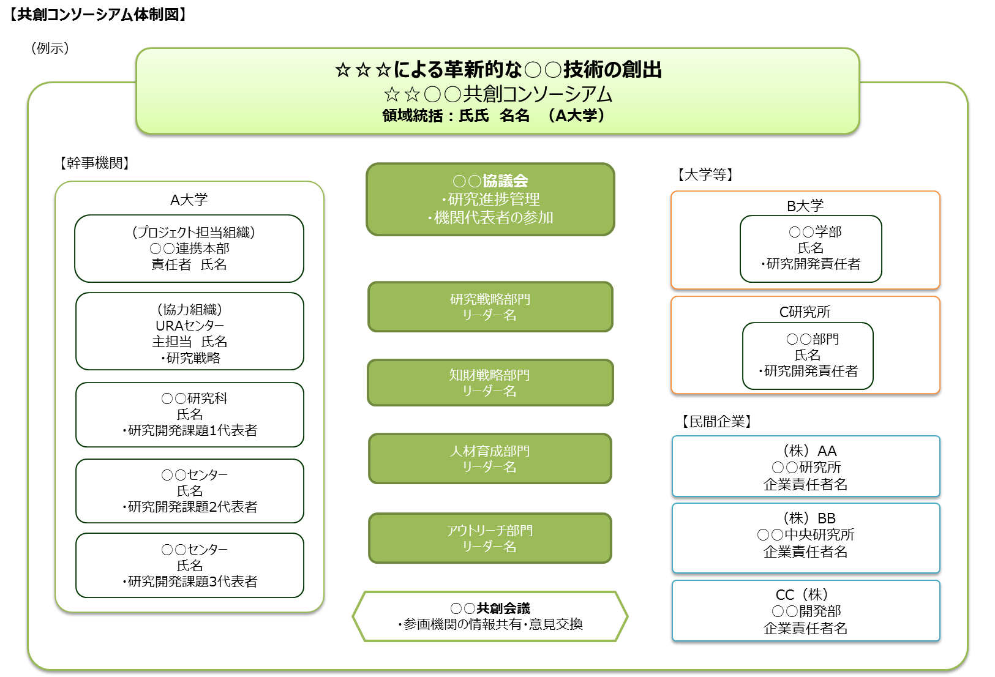
○○協議会
・○○のための委員会
・○○が参加

研究戦略部門
・○○を実施
・

知財戦略部門
・
・

人材育成部門
・
・
※ 以下、（2）～（7）の項目に関連して、産学共同研究のマネジメントの改善については、「日本再興戦略2016」において、平成28年秋に策定される「産学官連携による共同研究強化のためのガイドライン」（以下は、ガイドラインという。）【http://www.mext.go.jp/b_menu/houdou/28/12/1380114.htm】の内容を共創コンソーシアムにおいて実行し、その推進体制について以下の項目に計画を記載してください。
※ 実施期間中の変更は適宜可能です。

（2）民間資金の管理の方針
※ 民間企業からの資金について、提供方法（算定方法、会費制の採用等）及び間接経費・一般管理費の計上ルールについての計画を記載してください。
※ 幹事機関のみならず、参画する他の大学等についても方針を記載してください。

（3）機関連携・協力体制についての方針
※ 参画する大学等及び民間企業による組織横断的なチーム編成を可能とするクロスアポイントメント制度等の導入・活用の有無やその概要、人材交流の仕組み等
※ 機器・施設の利用計画・共用計画等

（4）参画機関の新規参入を促す仕組みや、中途脱退を見据えた体制の方針
※ 新たな民間企業及び大学等をプロジェクトに呼び込むためのプロモーション活動及び参画機関の中途脱退を想定した参画機関の管理方針を記載して下さい。

（5）共創コンソーシアムにおける知的財産の取り扱いルールの方針
※ ガイドライン「３．（３）（３－１）知的財産の活用に向けたマネジメント強化」に基づき、非競争領域・競争領域の研究開発特性を踏まえ、民間企業が参画することへの価値を提供できる知的財産の取扱いルールを策定してください。なお、提案時には、以下の事項を踏まえ、参画機関間で共有されている実施方針について記載してください。
・プロジェクト実施期間中の取り扱い方針
・プロジェクト終了後の取り扱い方針
（例）
    - フォアグラウンドIP（プロジェクトの実施により得られた知的財産権）の共創コンソーシアム内での無償を含む低廉実施又は期間や範囲を定めた優先実施等のルール
    - 不実施補償を求めないことを含む共有特許の柔軟性ある取扱いルール
    - バックグラウンドIP（プロジェクト開始前から保有していた知的財産権及びプロジェクト開始後に本プロジェクトとは関係なく取得した知的財産権）の本プロジェクトでの研究開発の推進を目的とした範囲における、プロジェクト期間中の無償実施等のルール
    - 特許の帰属先（幹事機関への集約か参画企業との共有か等）と、それに応じたライセンス方法や、関連経費の負担方法についての選択肢
    - 基本特許およびそれを中心とする特許群ごとに、展開先分野を切り分けてライセンスをする等の仕組み
    - 共創コンソーシアムに参画する大学等の知的財産ポリシーの統一化と、各大学等自身の知的財産ポリシーとの整合性の確保
※ また、各大学等の知的財産部門とどのような関係となるか、知財部門との関係・役割分担等の位置づけを明示してください。

（6）産学共同による人材育成についての方針
※ 学生を含む若手が主体性をもって共同研究に参画し、継続的に学術論文の創出が可能となる産学共同のルール、営業秘密管理や知財管理における学生の研究者としての扱い、優秀な学生等の参画を促すためのインセンティブ（格別な経済的報酬等）等の構想
※ 参画した学生の就職先の自由度を確保する仕組み 等

（7）活動状況の共有の仕組みについての方針
※ 会議体の定期開催、グループウェアの利用等、共創コンソーシアムの活動状況を参画機関の間で共有する仕組みについての計画を記載してください。

5．プロジェクト終了後における取組について

※ 本プロジェクト終了後に、本研究領域・共創コンソーシアムをもとにして、新たな基幹産業の育成を引き続き図るための自立的で持続的な研究環境・研究体制・人材育成システムを持つプラットフォームの成長に向けた取組、キーテクノロジーの実現を目指す計画及びキーテクノロジーを新たな価値として社会実装する見通しについて記載してください。（図表を含めて2ページ程度）
※ 「社会実装を目指す新たな価値」について、プロジェクト実施期間中から終了後の社会実装までのロードマップを示してください。様式は指定しませんが、各キーテクノロジーが社会実装に向けて発展する工程（他の事業・プロジェクトとの連携や企業独自の取組は簡潔にお示しください）と、社会実装を目指す時期を明示してください。
※ 実施期間中は、適宜変更可能です。

6．参加者リストA（○年度）
※ 領域統括、共創コンソーシアム担当（部門責任者レベル）、主たる研究開発担当者（研究開発テーマリーダー、研究開発課題代表者）、研究開発責任者、企業責任者（当該企業の本プロジェクトにおける共同研究の責任者）について記載してください。
※ シナリオ作成に参画する人文・社会科学に係る研究者は、本リストに記載してください。
※ なお、研究開発課題を担当する研究者は「8．研究開発計画」参加者リストBに記載してください。
※ 当該事業年度の参加者としてください。

区分 | 機関名
氏名 | 部署 役職 | プロジェクトでの役割 | エフォート※
幹事機関 | ○○大学
氏氏 名名 | ○○研究科 教授 | 領域統括 | ○％
○○ ○○ |  | 共創コンソーシアム  知財戦略リーダー | ○％
 |  | 共創コンソーシアム  研究戦略リーダー | ○％
 |  | 共創コンソーシアム  人材育成リーダー | ○％
 |  | 研究開発テーマ1リーダー/研究開発課題1代表者 | ○％
□□ □□ | ○○学部 教授 | 研究開発課題2代表者 | ○％
 |  | 研究開発課題3代表者 | ○％
 |  | 研究開発テーマ2リーダー/研究開発課題4代表者 | ○％
大学等 | □□□大学
氏氏 名名 | ○○研究科 教授 | 研究開発責任者  研究開発テーマ3リーダー/研究開発課題5代表者 | ○％
民間企業 | 株式会社AA
 | ○○研究所 所長 | 企業責任者 | ○％
民間企業 | 株式会社BB
 |  | 企業責任者 | ○％
民間企業 | CC株式会社
 |  | 企業責任者 | ○％
※ 「エフォート」は、当該研究者の「全仕事時間に対する当該研究の実施に必要とする時間の配分割合」となります。なお、この「全仕事時間」には、研究活動にかかる時間のみならず、教育活動や管理業務等にかかる時間が含まれます。「8．研究開発計画」の参加者リストBのエフォートと齟齬がないように記載してください。1人の研究者が複数の課題に携わる際に、リストBでのエフォートの合計がリストAを超えないように注意してください。
※ クロスアポイントメント制度等を用いた参加者は、そのことが分かるよう、「プロジェクトでの役割」欄に【クロスアポイントメント】等と記載してください。

7．資金計画
【計画様式1】別紙（資金計画兼マッチングファンド申請書・報告書）」に記載。

※ 各大学等の当該事業年度及び翌年度の金額は、契約書に反映されます。間違いのないように記載してください。なお、複数年度契約の年度更新時において、適宜、見直しは可能です。
※ 各大学等の間接経費率は原則30%で、各年度内では同一とします。間接経費率を変更したい場合は、JSTまでご相談ください。その際に間接経費率は30%を上限として設定し、当該記載を変更してください。
※ 記載方法や注意事項については、【計画様式1】別紙の個別シートにご確認ください。

8．研究開発計画
※ 研究開発課題について、具体的な研究開発内容を記載してください。
※ 実施期間中の変更は可能です。

研究開発テーマ1：○○○

（1）研究開発課題1
① 基本情報
キーテクノロジー
研究開発テーマ
課題名称 | ●●●
課題代表者 | 氏氏 名名  ○○大学 ○○研究科 教授
実施期間 | 2016年○月～○年○月
共同研究機関 | ○○大学、○○研究所、（株）AA、（株）BB、（株）CC  ※幹事機関も含めて、当該課題に参画する機関名を記載してください。  ※調整中の企業を記入しないでください。

② 資金計画
［単位：円］※間接経費を含みます
※ 各企業から大学等への資金配分については、プロジェクトの配分ルール（共創コンソーシアムへプールして再配分等）により、大学等への個別配分額が記載できない場合は、「-」を記入してください。なお、資金の配分ルールの詳細については、「4．（2）民間資金の管理の方針」に記載してください。
※ 必要に応じて行を増減してください。

③ 目標
ア)実施期間中目標
※ 研究開発テーマにおける「プロジェクト終了時に達成すべき研究目標」を達成するための具体的な目標を定めてください。

イ)○年度目標
※ 当該事業年度の具体的な目標を定めてください。
※ 当該事業年度の契約書へ記載します。
※ 毎事業年度、追記していきます。

④ 目標の新規性と優位性
※ 国内外の研究開発動向や競合技術・従来技術と比較した新規性・優位性について簡潔に記載してください。（ベンチマーク）

⑤ 具体的な課題解決策
※ 具体的な研究開発内容について記載してください。
※ ベンチマークの結果として、解決すべき課題がある場合には、その点を具体的に記載してください。
※ 複数の機関で担当する場合は、それぞれが実施する研究分担内容を簡潔に記載してください。
※ 実施期間中の内容と、当該事業年度の内容（民間企業等については可能な範囲で記載してください。）
※ 当該事業年度の内容については、当該事業年度契約書（変更契約書）へ記載します。毎事業年度、追記していきます。

（課題1-1）○○大学
ア)実施期間中の具体的な研究開発内容
●●●・・・・・
イ)○年度の具体的な研究開発内容
●●●・・・・・

（課題1-2）○○研究所
ア)実施期間中の具体的な研究開発内容
●●●・・・・・
イ)○年度の具体的な研究開発内容
●●●・・・・・

（課題1-3）（株）AA
●●●・・・・・

（課題1-4）（株）BB
●●●・・・・・

⑥ 参加者リストB（○年度）
※ 研究開発に参加する研究者について記載してください。ポスドク、学生等未定の場合は、想定人数を記載してください。
※ 当該事業年度の参加者としてください。

区分 | 機関名
氏名 | 部署 役職 | プロジェクトでの役割 | エフォート※
大学等 | ○○大学
氏氏 名名 | ○○研究科 教授 | 研究開発課題1代表者 | ○％
○○ ○○ | ○○センター 准教授 | 【クロスアポイントメント等】 | ○％
科学 真子 | ○○センター 特任助教 | 【外部資金研究有】 | 50％
ポスドク | 2名予定（○月頃） | 【民間資金】
学生 | 博士課程 1名予定（○月頃） | 【民間資金】
大学等 | ○○研究所
氏氏 名名 | ○○部門 研究員 | 研究開発責任者 | ○％
民間企業 | 株式会社AA
 | ○○研究所 所長 | 企業責任者 | ○％
民間企業 | 株式会社BB
 |  | 企業責任者 | ○％
※ 「エフォート」は、当該研究者の「全仕事時間に対する当該研究の実施に必要とする時間の配分割合」となります。なお、この「全仕事時間」には、研究活動にかかる時間のみならず、教育活動や管理業務等にかかる時間が含まれます。「6．参加者リストA」のエフォートと齟齬がないように記載してください。1人の研究者が複数の課題に携わる際に、リストBでのエフォートの合計がリストAを超えないように注意してください。
※ 【民間資金】による雇用者は、「プロジェクトでの役割」欄に、【民間資金】と、記載してください。なお、民間資金による学生のRA雇用は、公募時の要件ですので、要件を満たすように計画検討してください。
※ クロスアポイントメント制度等を用いた参加者は、「プロジェクトでの役割」欄に、【クロスアポイントメント等】と、記載してください。
※ 別途申請（【計画様式6】外部資金活用申請書）により、当該年度において、OPERA雇用研究員等が外部資金による研究開発を行う場合は、「プロジェクトでの役割」欄に、【外部資金研究有】と、記載してください。

【補足事項】
○クロスアポイントメント制度等を用いた参加者
※ クロスアポイントメント制度等を用いて幹事機関または大学等に所属して研究する場合には、該当者の氏名・本リスト以外の所属機関名・部署・役職を記載してください。

氏氏 名名 ○○法人□□□研究所 □□部門 役職

○外部資金による研究開発を行う雇用研究員等
※ 別途申請により、OPERA雇用研究員等が外部資金による研究開発を行う場合は記載してください。

※ この他、参加者に関して補足すべき事項がありましたら記載してください。

（2）研究開発課題2

※ 研究開発課題に応じて項目を追加して、同様に記載してください。

研究開発テーマ2：○○○

（1）研究開発課題1

※ 研究開発テーマ数に応じて項目を追加して、同様に記載してください。

9．研究開発予定表
※ マイルストーン（MS1、MS2、MS3、・・・）
・研究開発課題毎に1箇所以上は設定してください。
・課題別に時系列順でMS1、MS2、MS3、・・・としてください。
・最終年度の達成目標（課題の目標）は、可能な限り定量的に記載してください。

（1）研究開発テーマ1：○○
① 研究開発実施予定表
研究開発課題 | 課題の目標 | 担当機関 | 2016 | 2017 | 2018 | 2019 | 2020
課題1●●● | 各研究開発課題の③目標ア）の内容を簡潔に記載してください。 | ○○大学  ○○研究所  （株）AA  （株）BB |  | ◆MS1
課題2●●● |  | ○○大学  （株）AA  （株）BB |  |  | ◆MS2
課題3●●● |  | ○○大学  CC（株） |  |  | ◆MS3

② マイルストーンの内容
課題番号 | MS  番号 | 達成  時期 | 内容
課題1 | MS1 | 2017 3Q | ○○条件下において△△の値を□□以上とする。
課題2 | MS2 | 2018 2Q
課題3 | MS3 | 2018 2Q
※ 時期は四半期程度の目安としてください。
※ なお、研究開発の進捗状況、国内外の研究開発動向に応じて変更することは可能とします。

（2）研究開発テーマ2：○○
① 研究開発実施予定表
研究開発課題 | 課題の目標 | 担当機関 | 2016 | 2017 | 2018 | 2019 | 2020
課題1●●● | 各研究開発課題の③目標ア）の内容を簡潔に記載してください。 | ○○大学  ○○研究所  （株）AA  （株）BB |  | ◆MS1
課題2●●● |  | ○○大学  （株）AA  （株）BB |  |  | ◆MS2
課題3●●● |  | ○○大学  CC（株） |  |  | ◆MS3

② マイルストーンの内容
課題番号 | MS  番号 | 達成  時期 | 内容
課題1 | MS1 | 2017 3Q | ○○条件下において△△の値を□□以上とする。
課題2 | MS2 | 2018 2Q
課題3 | MS3 | 2018 2Q
※ 時期は四半期程度の目安としてください。
※ なお、研究開発の進捗状況、国内外の研究開発動向に応じて変更することは可能とします。

（3）研究開発テーマ3：

※ 研究開発テーマ数に応じて項目を追加して、同様に記載してください。

10．特殊用語等の説明

用語 | 説明
※本計画書で使用している業界用語、専門用語及び略語等の特殊用語のうち、研究開発を総合的に把握するうえで必要と思われる用語について、わかりやすく簡単に解説を記入してください。
※必要に応じて行を追加してください。

